附件2
不动产地籍信息查询结果（土地使用权）-示例

经查询，结果如下：

宗地代码 | 不动产单元号 | 坐落 | 面积 | 权利类型/权属来源
XXXXXX001001GBXXXXX | XXXXXX001001GBXXXXXW00000000 | Xx区xx街道xx号xx地块 | xx平方米 | 国有建设用地使用权
附图:
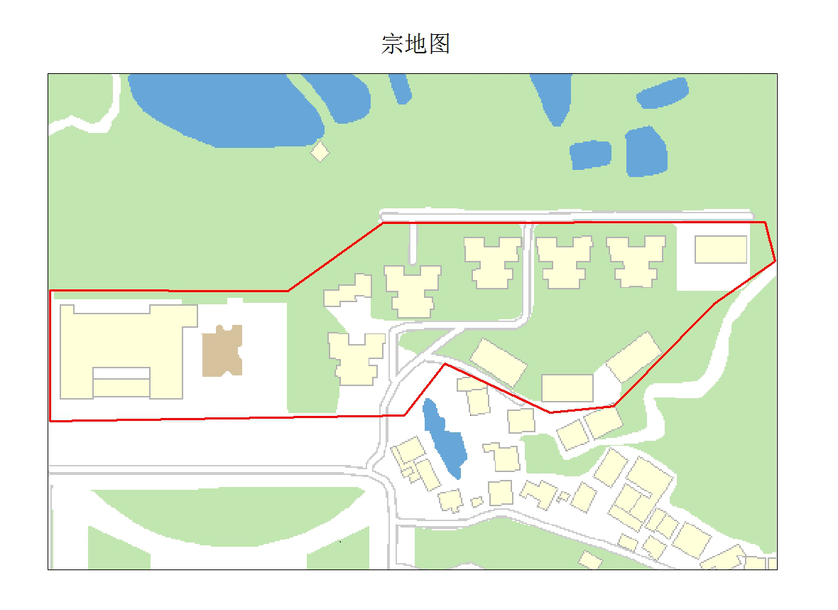

广州市规划和自然资源局
2020年x月x日

说明：
1.该查询结果包括广州市行政区范围内已联网的不动产地籍信息。
2.查询申请人对上述信息中涉及的国家机密、个人隐私和商业秘密负有保密义务，请妥善保管，不得泄露给他人或不正当使用。
3.以上查询结果仅供参考。
4.审图号：粤S(xxxx)xx-xx号。

